SPESIFIKASI KEBUTUHAN & ERD
Aplikasi Mobile Microcredential — Modul Registrasi Mahasiswa Baru
Politeknik Negeri Batam — Program Studi Teknik Rekayasa Perangkat Lunak

1. Functional Requirements (Kebutuhan Fungsional)
Kebutuhan fungsional berikut menjabarkan seluruh fitur aplikasi, mulai dari pembuatan akun oleh calon mahasiswa baru (maba) hingga proses verifikasi oleh admin dan keuangan.
Kode | Modul | Aktor | Deskripsi Kebutuhan Fungsional
FR-01 | Registrasi Akun | Maba | Maba dapat membuat akun baru menggunakan nama, email, dan kata sandi.
FR-02 | Registrasi Akun | Sistem | Sistem memvalidasi keunikan email dan format kata sandi saat pembuatan akun.
FR-03 | Login / Autentikasi | Semua Pengguna | Pengguna dapat login ke aplikasi sesuai akun dan role menggunakan token JWT.
FR-04 | Login / Autentikasi | Sistem | Sistem membatasi akses fitur sesuai role pengguna (role-based access control).
FR-05 | Formulir Pendaftaran | Maba | Maba dapat mengisi formulir multi-step: data diri, data pendidikan, serta pemilihan track dan peminatan.
FR-06 | Formulir Pendaftaran | Sistem | Sistem menampilkan informasi biaya dan durasi program sesuai peminatan yang dipilih.
FR-07 | Simpan Draft | Maba | Maba dapat menyimpan progres formulir sebagai draft dan melanjutkan pengisian di waktu lain.
FR-08 | Simpan Draft | Sistem | Sistem menyimpan data draft (kolom draft_data) meski sebagian field belum lengkap.
FR-09 | Unggah Dokumen | Maba | Maba dapat mengunggah dokumen persyaratan: ijazah, SKHU/transkrip, KTP, dan bukti pendaftaran.
FR-10 | Unggah Dokumen | Sistem | Sistem mencatat jenis dokumen, nama file, lokasi file, dan status verifikasi tiap dokumen.
FR-11 | Pembayaran | Sistem | Sistem menampilkan informasi rekening tujuan dan nominal biaya pendaftaran awal.
FR-12 | Pembayaran | Maba | Maba dapat mengunggah bukti pembayaran (bukti transfer).
FR-13 | Pembayaran | Sistem | Sistem menyimpan data pembayaran: nominal, waktu unggah, dan file bukti transfer.
FR-14 | Submit Pendaftaran | Maba | Maba dapat men-submit pendaftaran setelah formulir, dokumen, dan bukti bayar lengkap.
FR-15 | Submit Pendaftaran | Sistem | Sistem mengubah status registrasi dari draft menjadi submitted dan mengunci data dari perubahan bebas.
FR-16 | Pantau Status | Maba | Maba dapat melihat status registrasi dalam bentuk timeline (draft s.d. selesai/ditolak).
FR-17 | Catatan Perbaikan | Maba | Maba dapat melihat catatan penolakan dari admin/keuangan apabila pendaftaran ditolak.
FR-18 | Verifikasi Data & Dokumen | Admin | Admin dapat melihat daftar pendaftar serta membuka detail registrasi dan dokumen.
FR-19 | Verifikasi Data & Dokumen | Admin | Admin dapat menyetujui atau menolak (dengan catatan) kelengkapan data dan dokumen.
FR-20 | Verifikasi Pembayaran | Keuangan | Keuangan dapat memeriksa bukti pembayaran pada registrasi yang telah disetujui admin.
FR-21 | Verifikasi Pembayaran | Keuangan | Keuangan dapat menyetujui atau menolak (dengan catatan) pembayaran; jika disetujui status menjadi “selesai”.
FR-22 | Kelola Master Data | Super Admin | Super admin dapat mengelola data pengguna, track, peminatan, rekening, FAQ, dan contact person.
FR-23 | Informasi Umum | Semua Pengguna | Pengguna dapat melihat halaman informasi track & peminatan, rekening pembayaran, FAQ, dan contact person.
FR-24 | Audit | Sistem | Sistem mencatat log aktivitas penting (login, submit, perubahan status, approve/reject, perubahan master data) secara otomatis.

2. Non-Functional Requirements (Kebutuhan Non-Fungsional)
Kebutuhan non-fungsional disusun mengacu pada rancangan keamanan basis data (authentication, authorization, encryption, audit) yang telah dibuat sebelumnya, ditambah aspek kinerja, keandalan, usability, dan kompatibilitas.
Kode | Kategori | Deskripsi Kebutuhan Non-Fungsional
NFR-01 | Keamanan | Password pengguna wajib di-hash (mis. bcrypt/argon2) dan tidak pernah disimpan atau ditampilkan dalam bentuk plain text.
NFR-02 | Keamanan | Data sensitif (NIK/KTP, file dokumen akademik, bukti pembayaran) wajib dienkripsi saat disimpan (encryption at rest) dan seluruh komunikasi klien-server menggunakan HTTPS/TLS (encryption in transit).
NFR-03 | Keamanan | Autentikasi menggunakan JWT dengan masa berlaku (expiry) token yang wajar serta mekanisme refresh token.
NFR-04 | Keamanan | Hak akses tiap role (maba, admin, keuangan, super_admin) mengikuti prinsip least privilege sesuai Access Control Matrix yang telah dirancang.
NFR-05 | Keamanan | Sistem membatasi percobaan login yang gagal berulang (rate limiting/lockout) untuk mencegah serangan brute force.
NFR-06 | Audit & Kepatuhan | Seluruh aktivitas penting (login berhasil/gagal, submit, perubahan status, approve/reject, perubahan master data, reset password) dicatat pada log aktivitas beserta ID pengguna, waktu, dan keterangan.
NFR-07 | Audit & Kepatuhan | Klasifikasi dan penanganan data mengikuti kategori public, internal, confidential, dan sensitive sesuai Sensitive Data Matrix yang telah ditetapkan.
NFR-08 | Kinerja | Waktu respon API untuk operasi umum (memuat formulir, menyimpan draft, cek status) tidak lebih dari 2 detik pada kondisi jaringan normal.
NFR-09 | Kinerja | Proses unggah dokumen/bukti bayar mendukung ukuran file hingga batas tertentu (mis. maksimal 5 MB per berkas) disertai indikator progres unggah.
NFR-10 | Keandalan & Ketersediaan | Data draft formulir tersimpan otomatis dan tidak hilang meskipun aplikasi ditutup sebelum proses submit.
NFR-11 | Keandalan & Ketersediaan | Basis data memiliki mekanisme backup berkala untuk mencegah kehilangan data registrasi, dokumen, dan pembayaran.
NFR-12 | Usability | Formulir multi-step dirancang responsif dan mudah dioperasikan pada perangkat mobile (Flutter/React Native).
NFR-13 | Usability | Status registrasi ditampilkan dalam bentuk timeline visual yang mudah dipahami oleh maba.
NFR-14 | Maintainability & Scalability | Backend berbasis REST API (Laravel/NestJS) disusun modular sehingga mudah dikembangkan, misalnya penambahan track atau peminatan baru.
NFR-15 | Maintainability & Scalability | Master data (track, peminatan, rekening, FAQ, contact person) dapat diubah oleh super admin tanpa perlu deployment ulang aplikasi.
NFR-16 | Kompatibilitas | Aplikasi mobile dapat berjalan pada platform Android dan iOS dengan tampilan yang konsisten.

3. Entity Relationship Diagram (ERD)
ERD berikut menggambarkan relasi antar tabel utama pada basis data aplikasi, termasuk tabel log_aktivitas untuk mendukung kebutuhan audit trail.
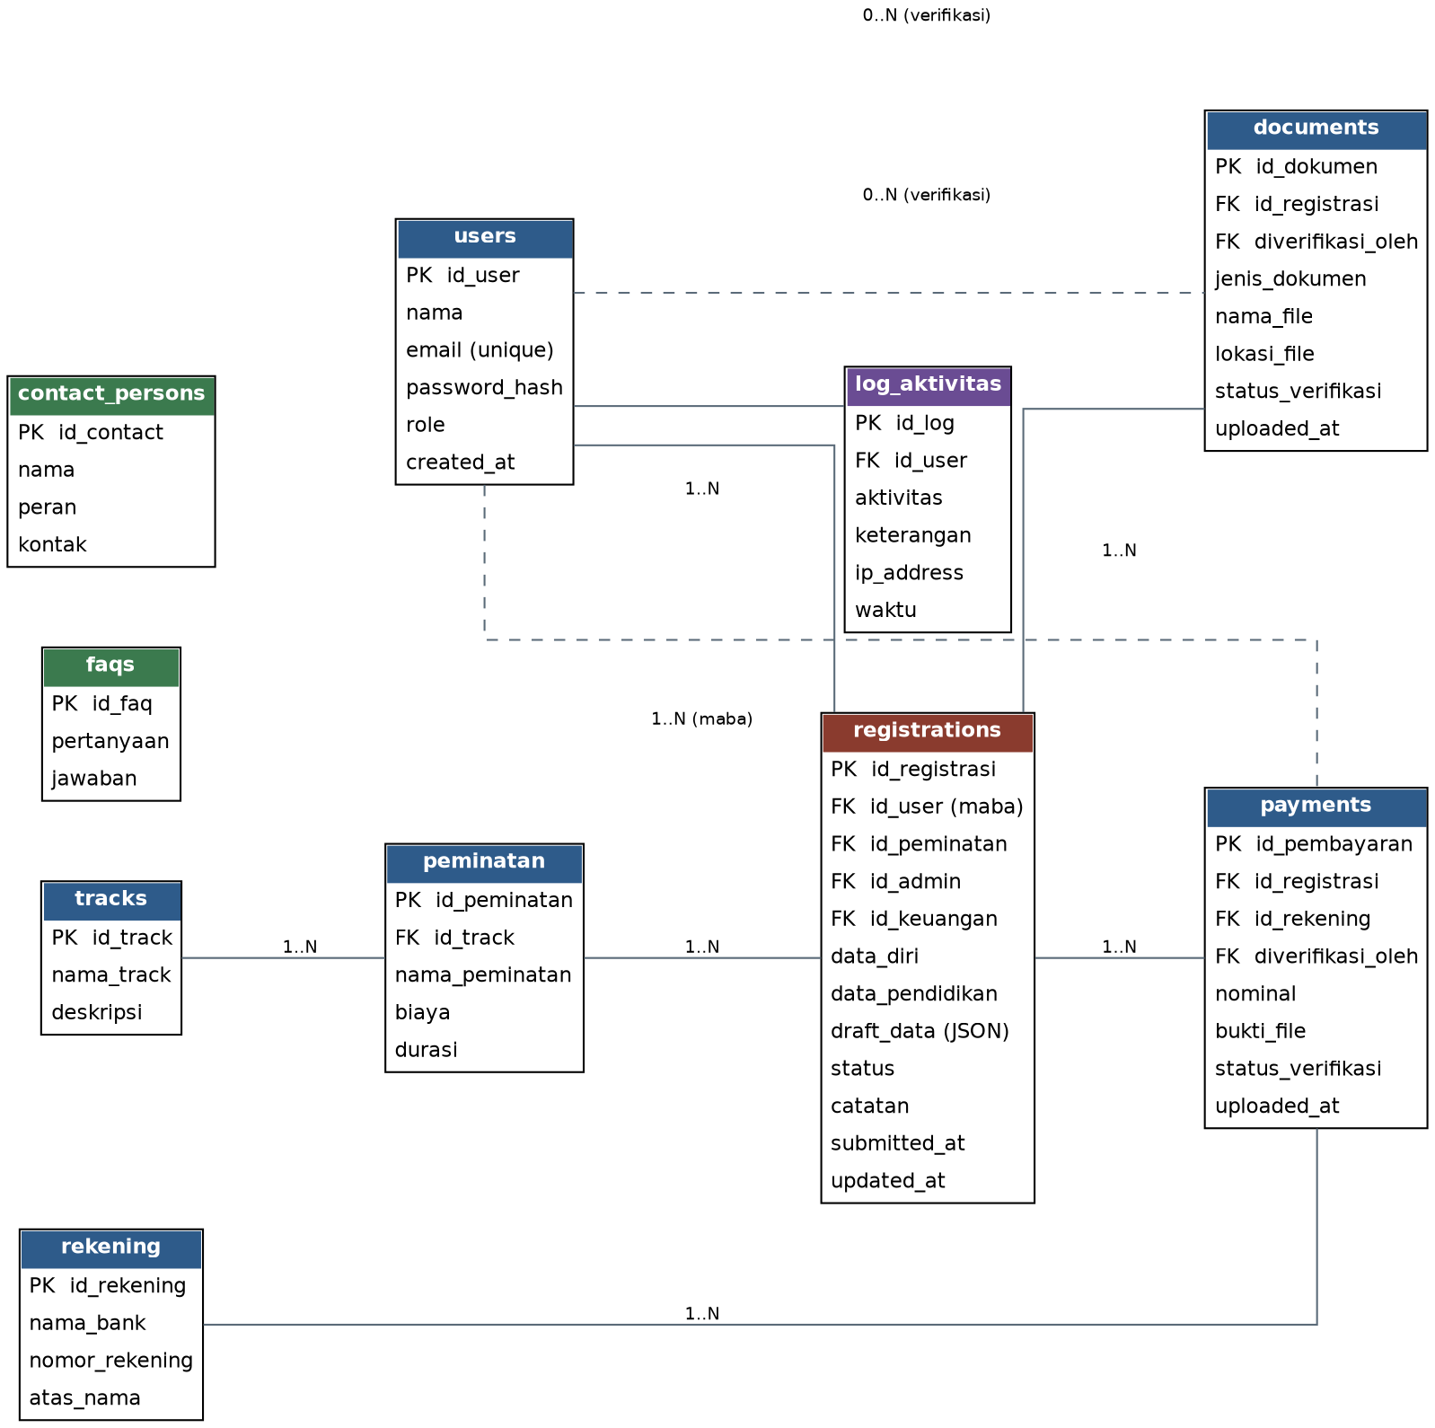

Keterangan Entitas
Entitas | Keterangan Singkat
users | Menyimpan seluruh akun pengguna (maba, admin, keuangan, super_admin) beserta kredensial dan role.
tracks | Menyimpan daftar jalur/track Microcredential (Manajemen & Bisnis, Teknik Elektro, Informatika, Teknik Mesin).
peminatan | Menyimpan pilihan peminatan pada setiap track beserta biaya dan durasi program.
registrations | Menyimpan data pendaftaran maba: data diri, data pendidikan, draft_data (JSON), status, serta relasi ke admin/keuangan yang memverifikasi.
documents | Menyimpan dokumen persyaratan yang diunggah maba beserta status verifikasinya.
payments | Menyimpan bukti pembayaran maba beserta nominal dan status verifikasi keuangan.
rekening | Menyimpan data rekening tujuan pembayaran biaya pendaftaran.
faqs | Menyimpan daftar pertanyaan yang sering ditanyakan (FAQ) untuk halaman informasi umum.
contact_persons | Menyimpan data kontak admin dan keuangan untuk halaman informasi umum.
log_aktivitas | Menyimpan audit trail atas aktivitas penting yang dilakukan setiap pengguna dalam sistem.

